ALUSTAR Rinnenhaken hr TX Tiefschwarz 333 / 28x7

GRÖMO

Eigenschaften

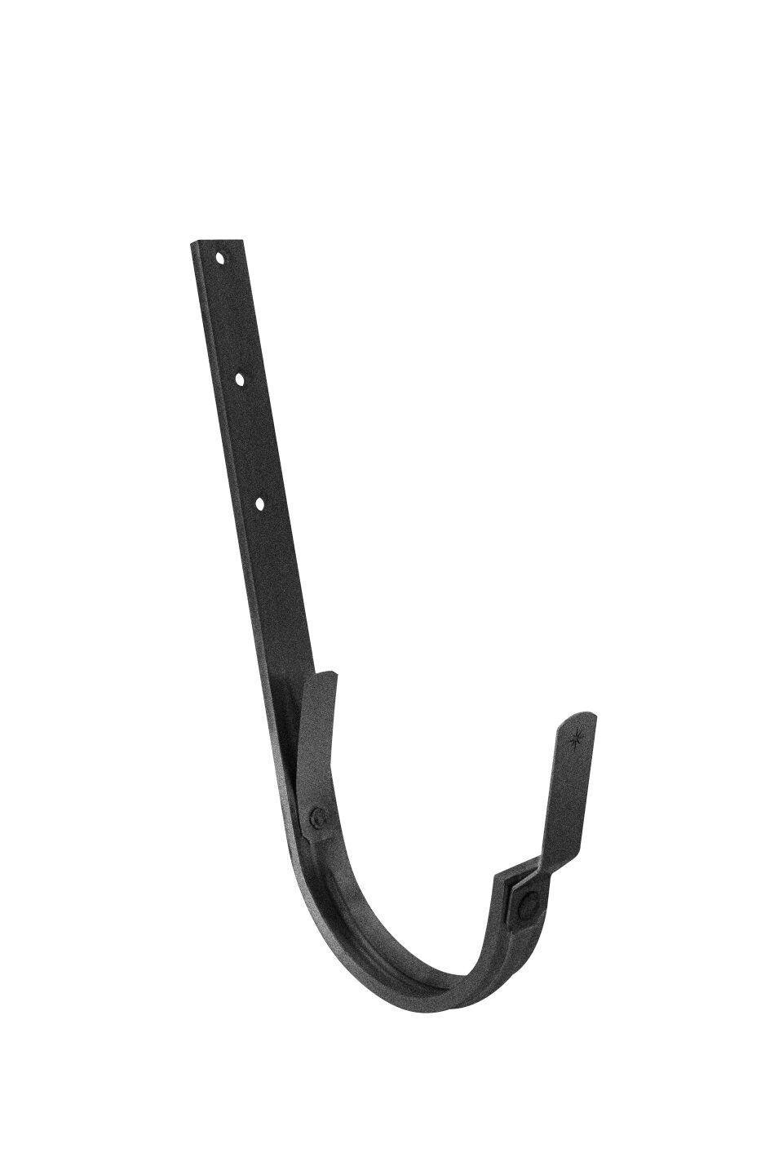

GTIN:

4043706896283

HAN:

89628

Farbton

schwarz

Form

halbrund

Oberfläche

beschichtet

Werkstoff

Aluminium

Breite (mm)

28,00

Länge (mm)

362,00

Nennweite DN

333,00

Farbtonbezeichnung Hersteller

Tiefschwarz